2017年兰大EMBA春季德瑞研修班游学心得
2016秋季班 周占琪
2017年4月22日到5月5日，我参加了兰大EMBA春季德瑞研修班游学，短短14天的时间，我们走访了法兰克福、亚琛工业大学、巴斯夫、肯菲尔德、斯图加特、苏黎世、卢塞恩、菲森和慕尼黑等多个城市，并参观奔驰销售总部、奔驰工厂，法兰克福市政，德国慕尼黑大学，德国慕尼黑博物馆等一批国际知名的大公司，知名学校，聆听他们高管的演讲，此行是非常有收获、非常值得回味的一次游学活动。现就我学习的收获和体会小结如下：
一、德国是值得尊重和学习的民族
走进德国，不论是大街小巷，不论是大的城市，还是郊区小城，德国给人的印象是:整个社会方方面面井然有序，天蓝水净空气清新，人与人之间，人与环境之间和谐相处。
那种对民族、历史、传统的传承和坚持，让人肃然起敬。
二、德国的公司值得中国企业认真学习
奔驰公司
1、价值观：激情Passion 、尊重 Respect、道德 Integrity、纪律Discipline
反思：在奔驰公司，我们见到的不管是高管还是普通的讲解员，一个共同的特点是，对他们的企业有认同，工作有激情。给我印象比较深的是：当我们在参观奔驰工厂的时候，我们在问起奔驰轿车为什么不想日本和美国汽车制造那样，是同一型号的轿车流水线生产，陪同我们参观的工程师两次强调：“我们奔驰公司生产的轿车在世界上没有任何两辆轿车是一样的，我们奔驰轿车是作品”。
在观看奔驰公司广告片的时候，也给我留下了深刻的印象，放映室的四周，是很多普通员工微笑的照片，广告片的主角是奔驰自身的员工（不像我们企业的广告片，请的是明星），体现了奔驰公司的价值观，尊重Respect。
2、125年历史，专注做单一的事情，制造汽车并将每辆车视同为作品，销售额达到978亿欧元。
反思：在德国参观的时候，发现了一个有趣的现象，奔驰公司专注的做一个产品-汽车，就超过了相对多元生产的西门子公司，2010年奔驰公司销售额978亿欧元，西门子760亿欧元。在参观奔驰博物馆的时候，对奔驰125年来，在不同时期生产的汽车留下了极深刻的印象，我们的企业，我们个人是否能够专注的做一件事情，做到像奔驰公司那样，确实值得我们深思。
3、战略远景：
Green Growth, Social Balance, Global role ofleadership,Protectionism
反思：在奔驰公司战略远景（绿色发展、社会平衡、全球领先、保护主义）这四项中，我最为留下深刻印象的是：绿色发展和社会平衡。这两点是我们需要认真学习的，中国改革开放30年，GDP以每年9.7%的速度高速发展，发展成就、速度令世人刮目相看，但我们现在的问题也是越来越明显，资源的破坏，环境的污染，交通的堵塞，贫富的悬殊，社会矛盾的尖锐化，人与人之间的漠视和不信任等等，我们经济的发展能不能兼顾社会的公平和方方面面，经济的发展能不能像奔驰公司那样走“绿色经济发展”模式，也即“资源节约型、环境友好型”的发展模式，确实值得我们好好研究。
4、千里之行，始于足下。
反思：在奔驰公司听他们高管介绍奔驰公司情况的PPT的最后一张片子时，看到了这样的一句话，“千里之行，始于足下”，非常感慨，一个德国公司，把德国的文化和中国的文化结合的如此淋漓尽致，确实值得学习。
三、德国的教育值得我们认真学习
他们极为关心和重视学生的发展，从校园的氛围、老师的关注、课程的设置等等方面的细节入手。
此行的亚琛工业大学的参观及课程让我感触很深，具体收获还需进一步消化、理解和感悟。
总之，此次德国的游学活动对我的思想有很大的冲击，如何对历史文化有效的传承、如何判断未来的趋势、如何根据未来的趋势指导现在的工作，这是我今后需要思考和行动的重点。

兰州大学欧洲工业4.0研修心得
张爱军
引用何老师所说“一次研修，一段人生，一次学习，一生收获，一次旅行，一生朋友”通过本次游学收获颇丰，对德国4.0工业革命技术，初步有了一些了解，每一次工业革命的变革，都是时代发展的进步，与人的智慧是不可分离的。
对我本次学习心得，有两个方面：
第一方面，德国、瑞士及整个欧洲，无论从自然景观、文化、人文等方面，值得大家学习及分享，例如：我们沿途去了四个国家，其中德国和瑞士是到达城市最多，也是重点学习的地方，他们对大自然的保护，到处是蓝蓝的天、白白的云、空气非常宜人、对建筑、道路、住所等都是以工匠精神，精心设计，符合以人为本的理念。
第二个方面，对本次学习的观点：从亚琛工业大学了解欧洲4.0工业技术，只是从宏观方面给与讲解，涉及到在制造、信息方面比较多，而对于我们具体管理经营方面还是启发不多，去巴斯夫，了解世界第一位化工企业，去奔驰流水线还是比较震撼，了解的比较多，但是他们生产流程都是西门子的技术，去OIE公司参观他们用垃圾废料（旧家具）通过加工转化成热能和电能，他们管理已经从人到流程再到信息的管理。
以上我本人学习心得，写的不妥之处，请老师，同学批评指正，谢谢。

再次重温工业4.0
曾俊伟
4月22日-5月5日期间本人参加了兰州大学EMBA欧洲工业4.0考察游学，对欧洲工业4.0的了解由浅及深，历经五城两学府三工厂的学习，工业4.0的初步内涵已经了然，但也触发了进一步考究的兴趣，便借此机会加以简单梳理。
德国所谓的工业四代(Industry4.0)是指利用物联信息系统(Cyber—Physical System简称CPS)将生产中的供应，制造，销售信息数据化、智慧化，最后达到快速，有效，个人化的产品供应。工业4.0 是由德国政府《德国2020高技术战略》中所提出的十大未来项目之一。该项目由德国联邦教育局及研究部和联邦经济技术部联合资助，投资预计达2亿欧元。旨在提升制造业的智能化水平，建立具有适应性、资源效率及基因工程学的智慧工厂，在商业流程及价值流程中整合客户及商业伙伴。其技术基础是网络实体系统及物联网。
“工业4.0”项目主要分为三大主题：
一是“智能工厂”，重点研究智能化生产系统及过程，以及网络化分布式生产设施的实现；
二是“智能生产”，主要涉及整个企业的生产物流管理、人机互动以及3D技术在工业生产过程中的应用等。该计划将特别注重吸引中小企业参与，力图使中小企业成为新一代智能化生产技术的使用者和受益者，同时也成为先进工业生产技术的创造者和供应者；
三是“智能物流”，主要通过互联网、物联网、物流网，整合物流资源，充分发挥现有物流资源供应方的效率，而需求方，则能够快速获得服务匹配，得到物流支持。
商业模式对制造业来说至关重要。那么，在工业4.0时代，未来制造业的商业模式是什么?就是以解决顾客问题为主。所以说，未来制造企业将不仅仅进行硬件的销售，而是通过提供售后服务和其他后续服务，来获取更多的附加价值，这就是软性制造。而带有“信息”功能的系统成为硬件产品新的核心，意味着个性化需求、批量定制制造将成为潮流。制造业的企业家们要在制造过程中尽可能多的增加产品附加价值，拓展更多、更丰富的服务，提出更好、更完善的解决方案，满足消费者的个性化需求，走软性制造+个性化定制道路。
工业4.0是德国制造业经过多年的积累提出的计划，是根据德国自身的发展水平、发展阶段和软硬件条件量身打造的。它对我们中国有极大的借鉴意义，但还是要谨慎面对，认清自身所处的发展阶段对症下药才是上策。
中国制造业近年来取得了不错的成绩，但我们也要认清现实，即中国现在是否有进入工业4.0的条件，工业4.0很美好，但我们还是要遵循经济发展的规律，跨越式发展、一拥而上式的发展还是要谨慎，中国工业化发展历史不长，大部分还没有自动化和数字化，尚处在工业2.0阶段，部分达到3.0水平。
我感觉中国在这个领域的研究实力不强，不过听说国内是很关注这个领域的。我觉得这样就够了，“后发优势”就是这么用的。工业4.0要真正实现需要的是等待时机成熟。
中国大力发展宽带基础设施，投资自主CPU，大力宣传大国重器，这些政策都是对路的。
归根结底，工业革命要靠实实在在的产业实现，学界只是帮个忙。中国的制造业和信息产业整体来看都是很强大的，
我个人觉得国内最落后的是两个领域，芯片制造和程序开发。
只要这两个领域在这几年能跟上欧美，中国就不会错过工业4.0这班车。
用看到过的一句话来小结：一个理念从被提出到被实现是一个很漫长的过程，甚至到了最后出现的东西已经完全不是最初设想的东西。而更为更重要的是：人类的需求不是可以被强加的，而是随着时间自然而然积累的结果。

游学开启“上帝视角”
——2017年兰州大学EMBA欧洲“工业4.0”课程游学研修心得 2016秋刘鑫
4月22日-5月5日,有幸参加了2017年兰州大学EMBA欧洲“工业4.0”课程游学研修，与团32位同学与4位随团老师在此期间，赴法兰克福、亚琛、特里尔、斯图加特、苏黎世、瑞士、辛根等地考察学习，此行受益匪浅。
在法兰克福，欧洲央行所在地金融中心的现代化摩天大厦与百年传统建筑相拥而立，体味现代与古老的接替、传承。震惊于当地空无一人的周末萧瑟的街景，感受到了当地居民对于工作与生活的各行其道的中立化态度，“健康不是第一，健康是唯一”。
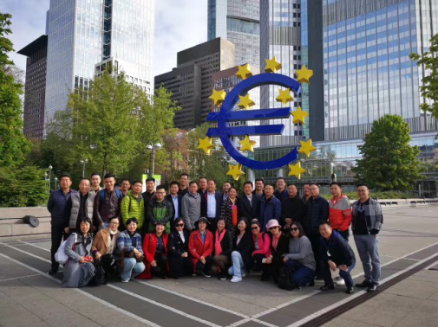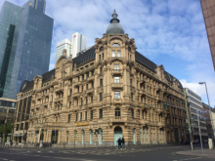
在亚琛，进入到无围墙开放的亚琛大学，聆听工业4.0的学科阐述，敬慕于年少有为的青年学者自豪的娓娓道来德国在工业现代化进程中为世界所带来的伟大变革，感动于白发苍苍的老者精益求精、不畏辛苦的为中德架起沟通的桥梁，更惊叹于工业精细化管理发展进程的复杂与系统。
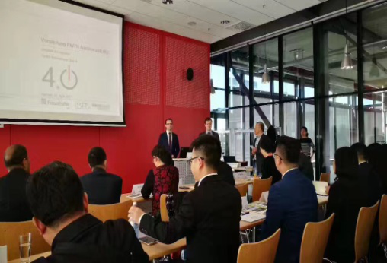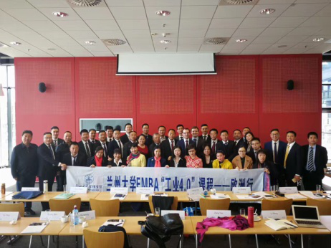
在特里尔、在辛根，对于环境保护应用科学的了解更加深入一步，德国对于环境的保护理念已经渗入骨血，生活和生产的每一个环节，只要有可能加以优化，充分利用到无污染能源，就会毫不吝惜研发投入，而没有把发展与环境保护对立起来，主动放弃和减少破坏自然环境的核能源、煤电能源、风电能源，尽可能将光能、废物转化能源加以利用，完全不似国内“鱼和熊掌不可兼得”的单行道发展的意识。
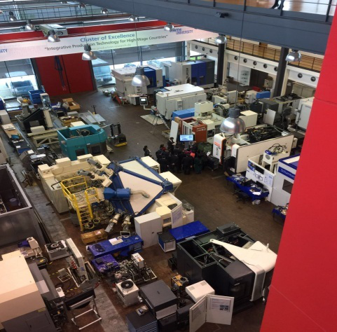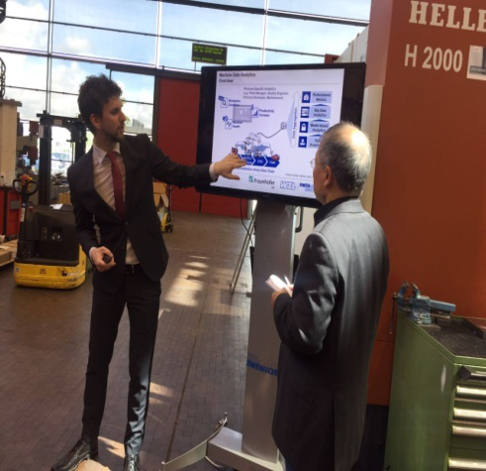
在路德维希港，参观了巴斯夫集团总部，途经五脏俱全的巴斯夫小镇，重点参观了它庞大的令人咋舌的钢铁管网城堡！了解到巴斯夫的未来发展方向不只是着眼于商业利益，而更为关注到我们所居住的地球的环境.据悉,巴斯夫已经参与到全球性的“关怀责任计划”，用于巴斯夫所有的业务范畴及产品、服务。
在斯图亚特，见识了驰名世界的梅赛德斯.奔驰的生产线。在机械轰鸣声中，感受着脚下大地的振颤，完全自动化的冲压车间里，一个一个车身钢板，被流水线飞速冲压、套裁成型，不同的模具整齐排列，按照生产计划的改变而随时更换不同车型的生产模具。流水线装配车间，工人们各司其职。据说在整个流水线作业中，生产一辆量制汽车仅需要三天时间，一辆定制化汽车也仅仅只需要五天时间。同时，罕见车型也让我们大开眼界。
在瑞士、苏黎世、琉森，遗憾的是没有能够近距离接触到机械制造业的最精密的部分---钟表制造行业。在街边留连忘返于各色钟表行，从最直观的一面感受了精密制造的魅力。留在心里的是通往天堂的浪漫美景和瑞士人所为人称道的民族气节。
在慕尼黑，玛丽亚广场周边的新、旧市政厅，及圣母教堂在建筑风格上延续了一路看来的哥特式建筑风格，但此行更为震撼。在圣母教堂中短暂肃穆后,攀行上遥相对立的两座塔楼，俯瞰全城，扑面而来的是浓浓的异国风情。难以想象这样一片美丽低矮的红顶屋中，孕育的居然是德国的高科技产业中心，宝马、西门子等世界性的大企业总公司都设在这里。据查询，慕尼黑市区禁止建造超过100米的建筑，这一规定不禁又令人浮想联翩.
十余天旅程，浏览各地不同的风土人情，感受他们共通的是发达的工业化与优美的自然环境相处的如此和谐，严谨的治学态度和盎然的生活情趣结合如此完美，科技的高度发展和宗教的虔诚信仰发人深省。深刻的意识到德国的先进不在于某一领域的领先，而在于整个国民群体严谨、负责的民族性格，在于精益求精、物必其尽的生活态度，把看似简单的事情做足了十分，并由一及百，加以贯通，系统化、集约化。
回顾了游学此间的大致见闻，再延伸思考，踏出国门，赴相对更为先进的国度去考察学习，在短时间里不可能学到什么核心技术之类，重要的是潜移默化中改变了思维意思，开阔了视觉，搞不好还可以带来格局的升华（很流行的词汇哦）。联想起前一段时间看过的一篇文章，谈的是“上帝视角”，说风行过好几年的穿越剧，这种很牛的技术还只能停留在各种影视、小说里，但是信息不对称是绝对存在的,“信息不对称”让现实中也产生了穿越的可能，如果拥有这样的视角和视野，在某些领域，普罗大众也是可以开启上帝视角的。对此我非常认同。
从西方到东方，从我国沿海到边陲内陆，从产业到消费，改革开放几十年里已经证明了很多，许多时候，只需要利用好这个时间差，其实就可以成为赢家。通过这次欧洲行，我们获取的真正的价值是视野的开阔。
国与国之间、国内各省之间、各行业之间也存在着极大的市场分层和信息鸿沟，在很多领域，先进与落后并存依然是一个常态，在各类决策中，其实不需要算无遗策，只要多想一想站在上方俯瞰的感受和直觉，只要比那些视野狭窄的人曾多看到一些就可以了，可以避免很多迟钝和保守。用历史来看未来，很多事情就看的透了。对于企业家来讲，决策时，看看自身所要决策的区域性事项处于全球性发展什么阶段，向上追溯，下一步的发展大体明了，不就是开了上帝视角？也许做不到先知先觉，但是如果能体会到市场的差异性和信息不对称的巨大鸿沟，紧跟着先进者的步伐，捎带做一些向落后领域搬砖的事情，成功地几率必定会高出许多,社会责任承担的必定也会更加的甘之如饴和积极饯行,因为你知道这是正途。
以上简谈游学随感。

德国制造――执着背后的‘匠心’精神
刘烨
春意盎然的季节来到德国，半个月里感受了德国的风土人情，让我最为折服的是奔驰汽车公司的立本哲学——品质精神。
奔驰的订单最快也需3个月，有些配置高的甚至需要提前一年预订。尽管需求旺盛，但该企业并不急于扩张。为保障品质，奔驰除玻璃和发动机外，均为手工组装。挡风玻璃过于沉重，机器人操作更精准严实，而发动机拧螺丝较单调费力，也由机器手代劳。而其它工序均为手工组装。所谓工业4.0的优势，表现在订单处理和生产自动化上。在工厂，工人负责组装，机器人负责搬运，全场通过WIFI遥控和联络，井然有序。好的工人永远比机器人更精准，更有灵活性。这就是制品与艺术品的区别。不轻易急速扩张、不愿加班，是德国企业的普遍特点。
企业的核心因素是人，而脱离了这种困境的途径是培养企业的“工匠精神”。工匠不断雕琢自己的产品，不断改善自己的工艺，他们在享受产品在手里升华的过程。而打造“工匠精神”的企业却在从另一方面满足自己的精神需求，看着自己的产品在不断改进、不断完善，最终以一种符合自己严格要求的形式存在。最终目的是能让产品行销全球、企业基业长青。

欧洲游学有感
朱黎
4月22日到5月4日，我们参加了学校组织的欧洲游学活动。本次游学的主题是工业4.0。在历时两周的学习中，我们都收获满满，感受颇多。第一次上课是在亚琛工业大学，我们学习了理论知识，对工业4.0有了一个清晰的认识和了解。在他们的课题里，是理论实践相结合，带我们参观的老师说，这批实验出来的数据，他会马上去宝马工厂，验证数据的准确性。到工厂实践后，有偏差的数据会再拿回来再做实验，如此反复验证。在之前，就一直听说德国人民以做事严谨而闻名世界，在上了课程之后，对此有了实际的感受。
德国人民非常注重环保，所经过的地方几乎没有裸露的土地，都被绿树和青草，鲜花覆盖。即使是工业城市，也一样是蓝天白云，环境优美。这个在参观特里尔应用大学时感触颇深。学校处处体现环保理念。将太阳能，风能，雨水等全部利用起来，学院有60%的用电是靠自己发电，好有一部分热能也来源于学院自己。他们的建筑玻璃为主材居多，这样室内阳光充足，而悬挂的双层窗帘中间是有水的，这样可以起到调节温度的作用。所以他们的室内基本是恒温，但又不会消耗过多的能量。
对巴斯夫这个全世界最大的化工企业的参观，使我大开眼界，整齐划一的管道布局，遍布全世界的自有航线，琳琅满目的化工产品，覆盖到我们生活的方方面面。
最有直接感官的是对奔驰厂的参观，以前感觉离我们那么遥远的奔驰，就在眼前，一个个流水线，一辆辆成品车从我们眼前过去。看工人们将不同型号的车组装起来，背后是精确的数据计算以及他们精益求精的精神。
在环保的道路上德国在不停地探索，全国已建成了70座新能源电厂，将垃圾处理后用来发电，由此想到我国正在试点的三十个城市垃圾分类，这是做进一步处理的基础。希望我们国家也能尽快处理垃圾问题，从而将每个城市都被垃圾包围的情况彻底根治，当然这是一个漫长的过程，但也是刻不容缓的问题。
通过此次学习，我们开阔了眼界，学习了做事的态度和方法，感谢学院给我们安排了如此有意义的学习，感谢老师的辛勤付出。

德国工业4.0考察学习体会
刘爽
学习的时光总是短暂的，在短短的15天时间里，一共去了8个城市，从法兰克福到亚琛、从德国到瑞士，几近天天都在搬家和赶路。但每到一处都能感到德国人的热情、细致、谨慎和自觉。在德国期间，我们先后听取了下亚琛公约大学教授关于德国工业4.0的讲座，实地观摩了世界最大的化工厂巴斯夫企业、德国奔驰汽车生产线、新能源发电厂，通过参观学习，震撼很大，感受很多。比如说在亚琛学习，了解德国工业4.0的概念通过精益管理和生产系统实现智能生产，将制造业向智能化转型。通过观摩奔驰生产线，零部件生产的机械化，整车组装的流水线，充分展现了智能工厂和智能生产。穿梭在各个城市间，蓝天白云，绿草花黄，不禁让你感叹作为一个工业国，环境保护的竟那般好。另外德国人的细致谨慎，瑞士人的契约精神都是值得我们学习和发扬的。

2017年兰州大学EMBA欧洲“工业4.0”课程游学感言
魏列军
做为兰大一名学员，有幸参加了2017年兰州大学EMBA欧洲“工业4.0”课程游学研修，赴法兰克福、亚琛、特里尔、斯图加特、苏黎世、瑞士、辛根等地考察学习，此行受益匪浅。
在法兰克福，欧洲央行所在地金融中心的现代化摩天大厦与百年传统建筑相拥而立，欧盟货币中心就设在这里;在亚琛，聆听工业4.0的学科阐述……;在特里尔，对于环境保护应用科学的了解更加深入一步，德国对于环境保护和利用先进;在路德维希港，参观了巴斯夫集团总部，感叹工厂管网工程技术复杂和规范;在斯图亚特，见识了驰名世界的梅赛德斯.奔驰的生产线。据说在整个流水线作业中，生产一辆s级汽车仅需要四天时间;在瑞士、苏黎世、琉森，感受到了亲近自然、天人合一的优美自然环境；在慕尼黑，参观了举世闻名的玛丽亚广场，以及宝马博物馆。
十余天旅程，发现德国发达的工业化与优美的自然环境相处的如此和谐，严谨的治学态度和盎然的生活情趣结合如此完美，科技的高度发展和宗教的虔诚信仰发人深省，正如书本中一句话读万卷书 行万里路……我想应该结合起来……能够感受到学校为学员认真按排学员走出去学习，看一看先进国家水平，能够有效帮助自己工作中有更多进步，更好提升自己！

德国研修感言
曾岩
2017年04月22日，我有幸参加了兰大EMBA组织的欧洲研修之行。赴德国学习考察关于“工业 4.0”的前世、今生和未来。期间，我们参访奔驰工厂流水线、巴斯夫（BSF）世界第一的化工企业、德国最大的新能源发电公司和公司设办的新能源小镇等一批国际知名的大公司，并且在企业现场学习，聆听他们高管的演讲。在久负盛名的德国亚琛工业大学，特利尔应用大学等知名大学上课。老师给大家普及了工业 4.0 的基本概念,以及中德两国在工业 4.0 时代的地位和机遇。“工业 4.0”不是德国人凭空制造的一个概念,而是多年积累以后,水到渠成，对未来的一个准确判断和预见。同时，在路途的大巴车上我们同学们又在不断的总结、反思，各抒己见。这次是非常有水平、非常有收获、非常值得回味和体会的一次游学活动。
德国是值得尊重和学习的民族。走进德国，不论是大街小巷，不论是大的城市，还是郊区小城，德国给人的印象是:整个社会方方面面井然有序，天蓝水净空气清新，人与人之间，人与环境之间和谐相处。德国人的严谨、认真的生活态度，是其他民族所不具备的。德国人的生活一丝不苟、井井有条。
德国的公司值得中国企业认真学习，每个企业都在研究未来的趋势，未来世界的趋势，未来中国的趋势，战略清晰、长远、与时俱进。
德国的教育值得我们认真学习。他们极为重视学校历史文化的传承，校园处处体现出文化的气息。他们极为关心和重视学生的发展，从校园的氛围、老师的关注、课程的设置等方面的细节入手。理论学习和实践相结合。
此次德国的游学活动对我的思想有很大的冲击，如何对历史文化有效的传承、如何判断未来的趋势、如何根据未来的趋势指导现在的工作，这是我今后需要思考和行动的重点。我们在行万里路的同时,站在更宏观更超脱的角度俯视和回望自己的工作和生活。

2017年兰州大学EMBA欧洲研修感言
云西涛
经过漫长的等待…怀穿着激动的心情踏上了北京至法兰克福的国际航班，2017年4月22号兰州大学EMBA欧洲研修课程正式拉开了帷幕…….
法兰克福，六七十万的城市，国际金融中心，世界三百多银行汇聚于此。古建筑与新建筑能够完美融合的令样城市……亚琛、斯图加特、麦琴根、苏黎世、菲森、慕尼黑等个个都能让人着迷的美景与文化，大致体验出以下几点：
1、道路不宽，各行其道、每个人都能遵守红绿灯。宁停三分，不抢一秒。这都能体现出欧洲人的做事风格。
2、亚琛大学学习工业4.0受益匪浅，充分了解了每一次的工业革命。人、设备、网络的完美结合，从使用大量的劳动力发展到智能化管理，从根本上解决了高额的劳动力成本。还有就是敬业精神，发挥所谓的想象力，完成所谓的不可能的事情，把最不可能的事情用智能化变成生活中的任何可能。只有不敢想的，没有做不到的…..
3、参观学习巴斯夫让人印象深刻，百年企业、业务拓展至各种领域，每项业务都能做到相当比例的市场占有率。很多的业务都是来源于它们的研发…2016年销售总额580亿欧元，其中研发资金达到20亿欧元。这值得思考…
4、奔驰流水线，完全震撼了我。一张普通的铝合金板，经过五次冲压变成了汽车外壳，不可思议的是每分钟竟然能冲压完成12个。更让人不可思议的是从铝合金板到汽车外壳的整个巨变没有工人操作，全部是智能化控制，智能化管理。组装车间为半自动工作车间，里面的每个员工都在一丝不苟的工作着，感觉他们在享受熟悉的工作。每一个组装零件的团队，从组装到设备扫描合格完成，都有严格控制并有设备安装员签字确认记录，据说此记录保存五十年。在这里真正的感觉到德国工业4.0为社会所做的贡献，我们应该更好的学习他们的敬业精神、工作的严谨、对准时守信的程度等等等。
5、城市环境，城市清洁度，城市别具风格地建筑，都能让人耳目一新，号称一尘不染的街道从某种程度上来说还是相当给予肯定的，起码是没有雾霾而影响天气影响心情的。
感叹！天上只有一个太阳，外国的月亮不会比中国的圆，大自然的鬼斧神工能够创造珠穆朗玛峰，同时也能创造阿尔卑斯山脉。中华文明五千年，从四大发明到今天的中国制造、中国创造，那一次不是让国内外为之惊叹。不是我们做不好，只是想先富起来的人们不择手段。960万平方公里的大中国，中国移动网络全部覆盖。两万公里的中国高铁让世界震撼。纵观前古后今，我们需要的是责任、信仰、有信仰的责任。民族企业、民族气魄、民族精神、民族文化相结合，共同肩负责任，伟大的中华民族走的更远......
在整个游学期间，同学们总能展示出最饱满、最青春、最热情、最积极的学习状态。通过此次游学，同学们之间也有了更为深入的了解，建立了深厚的友情，同时我们也被德国人的认真和严谨深深打动，纷纷表示在今后的学习、工作和企业管理中会严格要求自己，积极学习德国人的做事方法和先进的管理理念。
劳逸结合，享受双休，健康不是第一，健康是唯一。这就是欧洲生活新理念！
一次研修、一段人生；
一次学习、一生受益；
一次旅行、一生朋友；
肺腑感言！
2017年5月7日

探访梅赛德斯—奔驰德国生产基地有感
李永超
4月底，作为兰州大学EMBA2016秋季班学员，参加了为期15天的欧洲工业4.0考察学习，从亚琛大学的理论性学习到巴斯夫化工城，再到奔驰汽车制造基地的实践性观摩，现场场景震撼，令人对德国这一工业强国在工业自动化、智能化所做出的成就有了更为深刻的了解。德国作为工业4.0的先驱者，类似大家所熟知的宝马、奔驰、奥迪、西门子等德系企业已经完美的诠释了工业4.0的魅力， 工业4.0是未来信息技术与工业融合发展的模式显现，背后折射了全球企业应对互联网时代变革浪潮的能力。游学期间，也深刻感悟了欧洲的人文环境、自然环境之纯粹和优美，但最为影响深刻的还是在于斯图加特梅赛德斯-奔驰生产基地的现代化，以及从未停息的继续现代化的脚步。
梅赛德斯-奔驰公司总部位于德国南部的经济重镇斯图加特。这座城市有8万多人从事汽车制造业，平均每个家庭就有一辆奔驰车。 就我们所见而言，奔驰在德国几乎毫无身份象征可言，走下神坛的它们充斥在街道的任何角落里：私家车是奔驰、出租车是奔驰、警察、公交车是奔驰，连傻大个的重型卡车也是奔驰，而这一点也正是其伟大之处，以其高品质的实用性和车型多样性征服民众，保护日耳曼民族品牌的自尊，互动的也极大满足了国民的民族自豪感，与我国的现实情况大大不同。据说，奔驰公司的这条流水线（在德国奔驰共有三个生产基地，集中在斯图加特附近）每年生产各种不同型号的奔驰车超过100万辆，在全球顶级车型中遥遥领先。
据悉，奔驰公司汽车设计中心的设计人员超过了8000人，来自世界20多个国家。奔驰每款车的生命周期约为25年，而从设计到量产就需5年到6年，所以设计必须要有一定的超前性。

在我们所参观的工厂冲造车间里，只闻机器隆隆声，却不见一个工人干活的情景，巨大的冲压磨具和流水作业线，完成了车辆除边门的所有车体塑形，感受极具震撼。整个生产装配线由冲压、焊接、总装三条生产线组成，大部分生产环节都由机器人完成，工人的主要工作就是监视仪表，只有总装车间工人数量比较多，分工负责已经初步成型的车体的细节性的安装，如车门、座椅、方向等等。在核心车体内部的装配上，机器人完成成了绝大多数工作。机器人安装的精度可以达到0.01毫米以内，从而确保了奔驰轿车的高质量。 据介绍，量产的E级轿车仅仅需要三日就可出厂了。
同时，我了解到奔驰公司有自己的汽车大学，大学毕业生可在此获得国际承认的硕士学位。在奔驰公司，车间里的工人80%以上为硕士生。如此高的员工素质真是叹为观止。
简单谈以上参观后的感受，建议对质量管理有执着的领导们无妨深入德国，仔细探访，必定收益颇丰。

2017年兰州大学EMBA欧洲研修感言
金庆玲
2017年4月22日，我有幸参加了兰州大学EMBA欧洲研修班半个月的学习、考察和体验。
我用相机定格画面，用眼睛掠下美景，用心学习德国工业的4.0和参观巴斯夫企业了解其工业4.0在企业内部的应用和技术创新以及现场学习奔驰企业的尖端技术与生产工艺等等。不仅开阔视野，还拓宽学习途径，对我的影响很大，感触颇多。
在整个游学期间，同学们总能展示出最饱满、最青春、最热情、最积极的学习状态。通过此次游学，同学们之间也有了更为深入的了解，建立了深厚的友情，同时我们也被德国人的认真和严谨深深打动，纷纷表示在今后的学习、工作和企业管理中会严格要求自己，积极学习德国人的做事方法和先进的管理理念。
活动虽然已经结束了，但这次游学中度过的时光却会成为我一生中最美好的回忆。

德国课程研修心得

罗美欣

初次到德国，在学校悉心安排的课程中开始为期15天的学习，个人感触较深的是德国的教育、环境、文化、企业管理和工匠精神。
首先，教育方面在亚琛工业大学进行培训以“工业4.0”为主题的课程，经教授的讲解后对“工业4.0”有系统化的认识，在国内也许有许多企业也已经走在“工业4.0”的路上，如中国很多生产企业在员工的问题上没有系统化的认知。同时，在生产与员工两者间的关系没有得到平衡，比较明显大多数生产企业存在的问题，就是员工只是来提供劳动力的，弱化了员工的学习和成长。
其次，企业管理方面参观奔驰汽车的流水线，在生产中岗位与操作人员的完善的工作流程，责任到岗到人的管理理念。真正的体现了德国人的工匠精神。
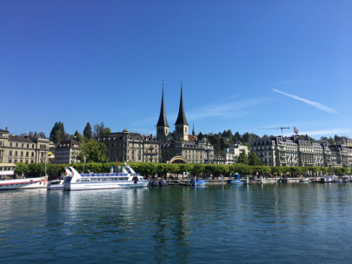
最后，环境方面对环境保护做到人人有责，不管去到那个城市都能感受到清新的空气和湛蓝湛蓝的天空。恨不得时间可以过得再慢些，让浮躁的心可以安静下来。
此次研修中不仅收获了学习知识，体验异国风情，同学间的友谊。对个人职业生涯和未来创业愿景有更多启发。
再次感谢学校和老师们为我们的付出！

欧洲游学感悟
余汀
在2017年春暖花开之际，我们兰州大学管理学院EMBA班级的学员踏上了精彩的欧洲游学之旅，之前就了解到学校去年组织的美国游学活动所以对于此次游学活动非常憧憬，我想说只有亲身感受才能体会到其中的点点滴滴，才能说真的是一次终生难忘的旅程。人们常说，读万卷书不如行万里路，而这次游学之旅不仅丰富了见闻，更是在两所欧洲顶级学府的课堂里感受了德国的教育氛围，学习了工业4.0的理论知识，还通过现场参观奔驰、巴斯夫等世界知名企业切身感受到了德国工业的硬实力，真是从中受益匪浅。
我个人本科学习法语专业，对于欧洲的拉丁民族文化可以说有一些了解，但是可能是受拉丁文化影响，拉丁民族生性自由浪漫有创造性，而相反对于日尔曼民族的了解不是太多，甚至对日尔曼民族的刻板略有偏见，但这次真是通过此次游学活动对于德国的人文、地理、历史有了全面的认识，可以说对德国人有了新的认识，此次游学我对于日尔曼民族最深的体会就是守规矩的习惯和强大的执行力，这种东西真是通过教育深入德国人的骨髓，我认为他们真正强大的原因并不是他们过人的智慧、创造力或者高深的技术，而是他们的准纪守法，一丝不苟的执行力，也就是大家都在讲的工匠精神，其实内核就是把一件小事做到极致。总结一下就是成在坚持。反观国内的企业，和德国这个工业大国的差距并不在技术层面，而是在做事的态度上，咱们现阶段有点太浮躁了，当然经过了改革开放后30年的飞速发展，这种状态也是在所难免，但是目前正赶上国内经济转型，我认为并不是坏事，现阶段咱们更应该静下心来认认真真的踏踏实实的去做事，学习德国人的这种精益求精的用愚公移山的精神。让咱们的中国制造也在全球可以有一席之地。
另外这次游学活动组织方也是非常细致，行程安排寓教于乐，大家的活动氛围也非常好，我自己觉得在游学活动中收获颇丰，再次感谢学校和组织方为我们安排的精彩行程。

德国游学体会
蔡洱娜

2017年4月我有幸参加由兰大管院组织的2017年欧洲海外研修游学之旅，培训主要围绕德国工业4.0展开学习，经过15天的学习，收获颇多，受益匪浅。
这次参观学习，我对德国工业4.0有了更加清晰的理解和认识，也感悟到工业4.0是一项复杂的系统工程，涉及多个方面，比如技术装备、管控手段、组织结构、技术创新，节能降耗、产业升级等等，也为企业今后如何实施中国制造2025战略进一步理清了思路。
本人体会最深的一点：一切变革的挑战都根源于人。面临挑战需要快速反应，而快速反应不仅需要企业组织保持灵活性，也需要管理者和员工保持灵活性。如何让一家企业保持灵活性？只能是人去适应变化，观察，学习，改变。
经过这一段充实的培训和学习，我深刻感受到工业4.0 技术已经渗透到各行各业，正在改变着整个世界，一切都在发生着变化，所以说“成功者往往适应时代的变化”，我们学习抓住这个机会，我们就能站到这个时代的最前端。
为期15天的游学学习是多方面的，有学习、有参观、有交流、有美食、有美景、有购物，更重要的还有友谊，沉甸甸的收获，感谢组织这次活动的老师。但同学们都知道，欧洲虽然好，但是并不是我们的故乡。我们一方面要向西方学习，另一方面更要建设好自己的家园。这就需要我们努力学习，掌握更多的知识、技能，不断提升个人素质，提升国家实力。
参观世界第一的化工厂BASF,环保学院特里尔应用科技大学~经济效益、环境保护、社会责任。
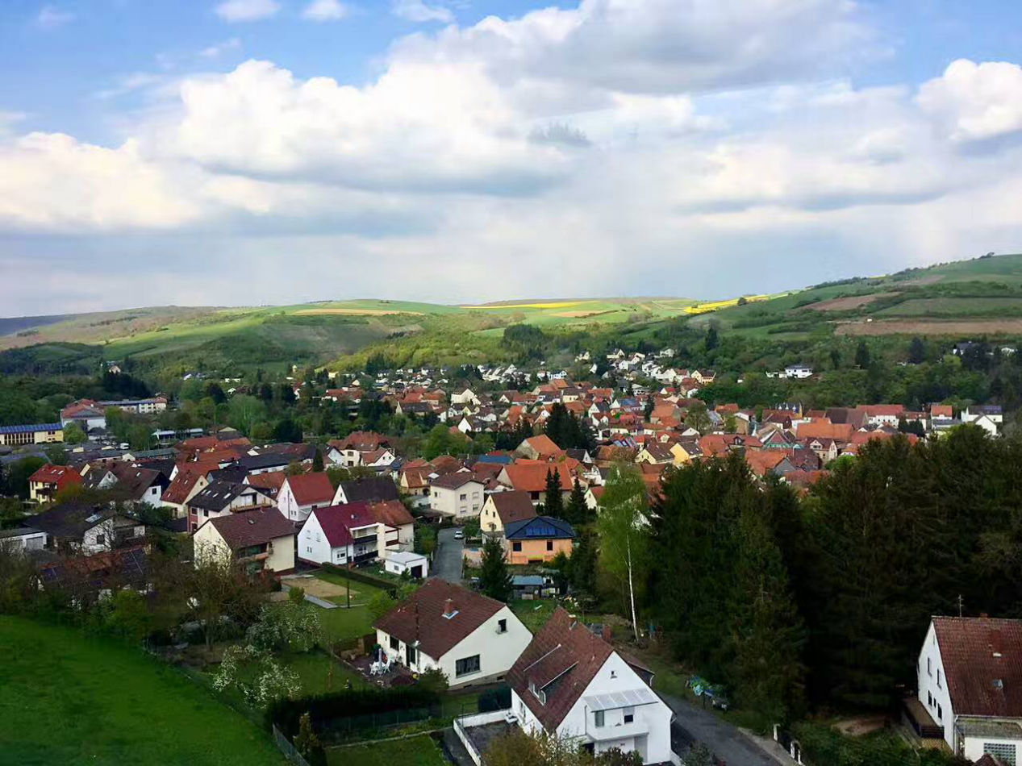
特里尔.比肯费尔德

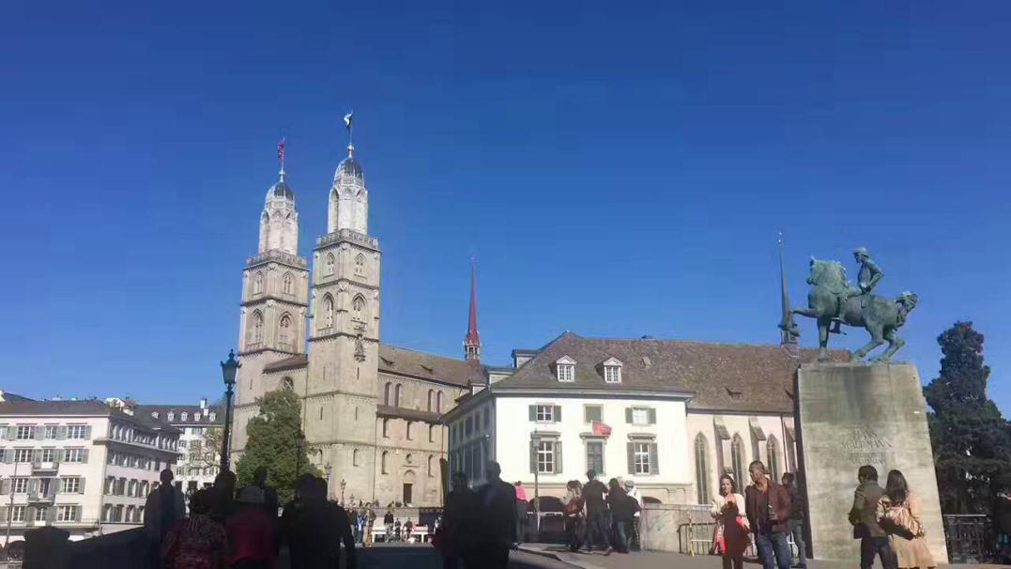
苏黎世景观
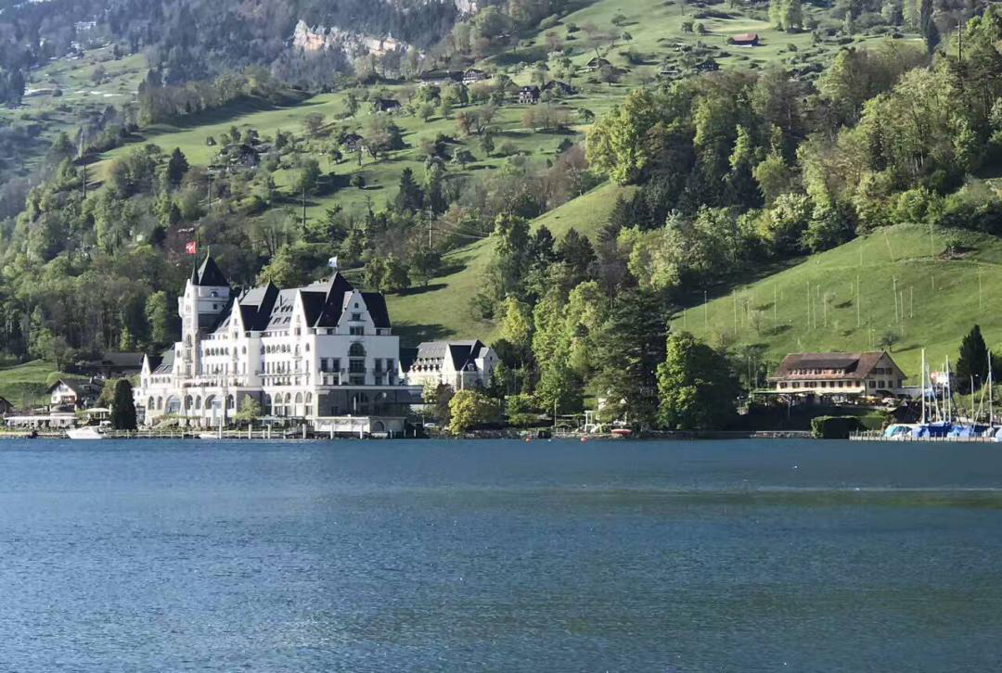
美丽的卢塞恩（琉森）

欧洲工业4.0游学有感
张敏
2017年4月22日，我们兰州大学EMBA的32名学员顺利抵达德国，开始了为期15天的培训活动。
最先让我感触深的是在德国亚琛工业大学，亚琛工业大学不仅是德国最负盛名的百年理工类大学，也是世界顶尖的理工科大学之一，有“欧洲麻省理工”之称。在这里我们了解了《工业4.0的亚琛观点》、《智能产品与智能生产》、《工业4.0与学习型企业》等课题，讲师生动的讲解让我接受了全新的企业管理理念，开阔了视野，同时也增强了对“工业4.0”的全面认识。亚琛工业大学作为一所研发与实践并行的高校，在现场参观了他们的生产加工系统后，让我更加对德国这个工业大国有了更深入的了解。
后来，我们前往路德维希港现场学习世界第一位化工企业——巴斯夫BASF。在这里我体验了德国工厂的营销文化，了解了其成功的运作模式，尤其是参观奔驰流水线的工作流程，让我更直观深刻的感受到德国工业的精益求精。
之后去到苏黎世、卢塞恩、菲森、慕尼黑……这些欧洲著名的城市，有着深厚的文化底蕴，也有着与中国不一样的风土人情，美味可口的啤酒、神秘又雄伟阿尔卑斯山……无一不让我记忆深刻。
15天的时间并不短，我自己却意犹未尽，感谢学院给我了这个机会让我开拓国际视野、丰富知识，希望以后有更多的机会参加这样的活动。

欧洲游学有感
许超
15天的欧洲游学研修，获益良多。感谢兰大管理学院提供了这样的机会，我们既学到知识，又增强同学们的情谊。
本次研修的，印象最深的是前往亚琛工业大学系统地学习探索工业4.0的先进思想，工业4.0的概念首先由德国这个工业强国提出来，而亚琛工业大学是德国乃至欧洲领先的工科院校，在亚琛工大学习德国工业4.0，无疑是站在工业4.0的制高点来看相关的概念。
工业4.0是指第四次工业革命，主要特征是将现代化信息和通讯技术融入生产，进而实现智能化的生产流程。在我看来，生产管理中需要去理解、适应和实施，通过云技术、信息收集与互联等实现企业生产的灵活性，让企业成为学习型组织，提高生产的效率。
在后续的游学过程中，我们又陆续参观了巴斯夫化工、奔驰工厂，以及专注于新能源（生物）发电的两家企业。巴斯夫和奔驰都是各自领域的领先企业，其生产管理代表了世界的顶尖水平，但是，其并非单纯采用了智能制造，实现全自动化无人处理的生产流程，而是流水线管理、任务管理等管理理论与自动化、智能生产技术相结合，企业员工仍然是推动工业发展的关键因素。
综上，工业4.0概念的提出，是一种把过去和现在乃至未来的技术与管理理论相结合的宏观概念，更多的是近年来随着信息技术向移动互联、云端和全球化发展，要如何把大数据网络用于升级传统的工业制造，进一步提高生产效率，以应对世界的发展变化。

近距离接触工业4.0，远规划企业精业求精
吴荣江
时光如梭，半个月的欧洲游学转眼逝去，回想一下，在求学
的道路上任重而道远。
我相信，每个参加求学的同学最大的感慨都会是对日耳曼民族严谨，执着的民族精神报以崇高敬意。然我也不能幸免。在自身行业领域而言，德国的工匠精神确实远超国内。从建筑设计的精细化，到施工工艺的精细化，可以想象其施工管理的精细化达到一种什么境界。在建筑业，我们更加相信细节决定成败，德国建筑的外观，到内部装饰的细节，无一不让我叹为观止，所以，经历这次游学，更加让我确立的企业的发展方向，更加奠定了自身的职业追求目标。
诚然，外国的月亮不比国内得月亮圆，让我们用心回想我们老祖宗鬼斧神工的建筑，由外到内无不让人惊叹。而时至今日，我们却丧失了这种工匠精神，急功近利，投机取巧，成为了我们国内建筑行业的主旋律。可悲亦可叹，重拾一颗赤子之心，才会是圆伟大复兴中国梦的真谛。～～“为以夷攻夷而作，为以夷款夷而作，为师夷之长技以制夷而作”。

德国工业4.0考察学习心得体会
张 欢
2016年4月22日-5月5日，我参加了兰州大学管理学院第12期EMBA学员赴欧洲（德瑞）研修班，短短14天的时间，我们实现了在德国亚琛工业大学工业4.0课程的学习和向德国知名企业巴斯夫（BASF）、OIE工厂、辛德芬根奔驰工厂、生物能源供热厂（Bioenergiedorf Weiterdingen Heizzentrale）深度现场学习，使我开阔了眼界、更新了思维，对德国工业4.0有了更深刻的认识，也为企业今后如何实施中国制造2025战略进一步理清了思路。通过参观学习，震撼很大，感受很多。现将此次考察学习的几点体会总结如下：
德国工业4.0的基础是已经实现的前三次工业革命。第一次工业革命开始于18世纪后半叶，其主要标志是以蒸汽机发明带来的机械化生产；第二次工业革命始于19世纪后半叶，主要标志是以电力发明带来的电气化和大规模流水线；第三次工业革命开始于20世纪后半叶，主要标志是通过信息技术和电气化的结合和实现的自动化生产。工业4.0这个概念是指第四次工业革命，它的基础是将现代化信息和通讯技术融入生产。由于获取生产实时信息能力的加强和在此基础上的智能数据网络，人们可以创造智能生产流程，它的两个最主要的特征是提高生产效率和完善新的数码化的商业模式。就是通过充分利用信息通信技术和网络空间虚拟系统—信息物理系统相结合的手段，将制造业向智能化转型。这就是德国的工业4.0。
德国工业4.0主要分为三大主题：一是“智能工厂”,重点研究智能化生产系统及过程，以及网络化分布式生产设施的实现；二是“智能生产”,主要涉及整个企业的生产物流管理、人机互动及3D技术在工业生产过程中的应用等；三是“智能物流”,主要通过互联网、物联网，整合物流资源，充分发挥物流资源供应方的效率，而需求方则能够快速获得服务匹配，得到物流支持。
德国工业4.0与我国提出的中国制造2025意义相近。我国还是一个发展中国家，工业装备相对落后，大数据、云计算、物联网、互联网还存在许多薄弱环节，信息技术装备有待完善，大部分企业还处在2.0—3.0的水平，有些企业还处在低于2.0的水平，所以要想实现中国制造2025的战略目标，我们还需要加倍努力。

2017年兰大EMBA春季德瑞研修班游学心得
张森
2017年4月22日到5月5日，我参加了兰大EMBA欧洲“工业4.0”课程游学研修，随行的32位同学与4位团老师在此期间，赴法兰克福、亚琛、特里尔、斯图加特、苏黎世、瑞士、辛根等地考察学习，并参观奔驰销售总部、奔驰工厂，法兰克福市政，德国慕尼黑大学，德国慕尼黑博物馆等一批国际知名的大公司，知名学校，聆听他们高管的演讲，此行让我受益匪浅。
工业4.0 是由德国政府《德国2020高技术战略》中所提出的十大未来项目之一。
一是“智能工厂”
二是“智能生产”
三是“智能物流”
工业4.0是德国制造业经过多年的积累提出的计划，是根据德国自身的发展水平、发展阶段和软硬件条件量身打造的。它对我们中国有极大的借鉴意义，但还是要谨慎面对，认清自身所处的发展阶段对症下药才是上策。
我们再来说说德国经济体系。德国是欧洲最大经济体，全球国内生产总值第四大国（国际汇率），以及国内生产总值第五大国（购买力平价）。从工业革命时期以后，德国一直是日益全球化的经济的先驱，创新者和受益者。
德国是世界第四经济大国。世界最有影响力的汽车品牌奔驰、宝马、奥迪、大众、保时捷都位于德国，著名汽车品牌欧宝也诞生在德国（现属于美国通用汽车集团）。汽车生产量仅次于中国、美国和日本，是全球最大的汽车生产国之一。在我参观完德国奔驰公司后对这个经济大国跟加印象深刻。
特里尔，靠近卢森堡边境。开埠于公元前16年，特里尔不是唯一一座声称历史最古老的德国城市，但它作为“城市”有超过两千年的历史，而不是作为殖民地或者军队驻扎地，在德国是最古老的。
路德维希港，德国西南部城，是德国莱茵兰-普法尔茨州的第二大城市。在这里我们参观了巴斯夫集团总部，巴斯夫拥有自己的煤、石油和天然气资源。
玛利亚、慕尼黑、圣母教堂它们的建筑延续了哥特式建筑风格，有着德国特有的异国风情，让踏入这个国家的人们流连忘返。
结束了十几天的游学生活，所见所学是多方面的，收获也是沉甸甸的，即将离开这个国家，我一对它产生的不舍之情， 但我知道，欧洲虽然好，但是并不是我们的故乡。我们一方面要向西方学习，另一方面更要建设好自己的家园。这就需要我们努力学习，掌握更多的知识、技能，不断提升个人素质，提升国家实力。

